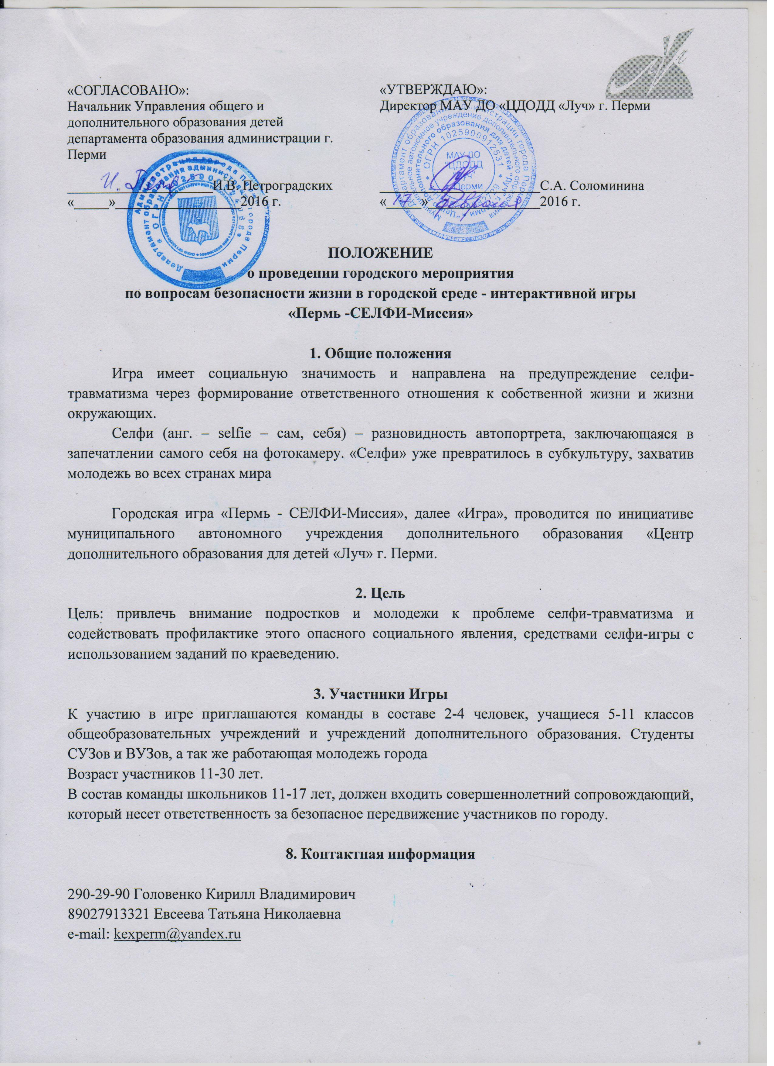
5. Финансовые условия конкурса.
Расходы, связанные с организацией игры и приобретение призов осуществляются за счет организационного взноса участников. Стоимость участия составляет 100 рублей с игрока.
Оплата производится только по безналичному расчету. Реквизиты для оплаты Приложение № 1.
6. Сроки и условия проведения игры
Игра проводится с 26 по 28 февраля 2016 г.
Для участия в игре необходимо до 24 февраля:
- Оплатить участие в игре. Стоимость участия с одного игрока 100 (Сто рублей) 00 коп. Команда оплачивает одним чеком всю команду. Форма квитанции Приложение № 1.
- Заполнить договор на участие в игре. Договор заполняет совершеннолетний участник игры или руководитель команды.
Документ, подтверждающий оплату, подписанный договор – фотографию или скан-копию, с заявкой отослать на электронную почту kexperm@yandex.ru 19.00 24 февраля.
Если вы, по каким-то причинам не можете оплатить заявку, обратитесь к нам: kexperm@yandex.ru мы вам поможем.
- Участвуя в игре, каждый участник соглашается на публикацию командных селфи в социальной сети «ВКонтакте», обработку персональных данных. Ответственность за жизнь и здоровье несовершеннолетних участников игры несёт сопровождающий команы. Совершеннолетние участники игры сами несут ответственность за свою жизнь и здоровье.

- Награждение участников.
Команды, занявшие призовые места будут награждены дипломами и призом «монопод» - «селфи-палка». Участники, не занявшие призовых мест, будут награждены электронными сертификатами участника, которые будут высланы на электронную почту, указанную при регистрации команды.
Дополнительные призы от партнеров проекта будут вручены участникам за лучшие селфи по решению организации, предоставившей призы.

8. Правила игры
Для регистрации команды необходимо до 24 февраля заполнить форму на электронном ресурсе:
ДЛЯ ОБРАЗОВАТЕЛЬНЫХ УЧРЕЖДЕНИЙ http://goo.gl/forms/slrxjgD15H
ДЛЯ СБОРНЫХ КОМАНД http://goo.gl/forms/biP3RnVtOq
После регистрации, команда получает ссылку в группу социальной сети «ВКонтакте» по электронной почте, указанной при регистрации. Группа закрытая. В нее может вступить только капитан команды.
Капитан команды – активный пользователь сети «ВКонтакте», связывается с организаторами по электронной почте, взаимодействует со всей командой, осуществляет своевременную публикацию селфи в сети, может общаться с другими капитанами.
Для вступления капитана в группу, команда делает качественный плакат не меньше формата А3, призывающий к безопасному селфи. Данный плакат должен будет присутствовать на всех селфи команды. Капитан размещает одно селфи всей команды с плакатом на личной странице «ВКонтакте», набирает 50 «лайков» и только тогда подаёт заявку в группу до 24-00 часов 25 февраля.
Если команда не смогла набрать нужное количество лайков до 24.00 часов 25 февраля, она снимается с игры.
26 февраля в группе «ВКонтакте» будут опубликованы задания игры. Их можно будет решать в течение 3 (трех) дней. Команда сама выбирает стратегию ведения игры. В заданиях зашифрованы объекты города Перми. Главная задача участников – догадаться, какой объект зашифрован и сделать на его фоне селфи в полном составе команды с плакатом. Способ передвижения к объекту команда выбирает самостоятельно (передвижение по городу с соблюдением правил дорожного движения). Ответом на задание будет командное селфи с плакатом на фоне зашифрованного объекта.
Администраторы группы создают альбомы для каждой команды. Ответы на задания капитан выкладывает в альбом своей команды 28 февраля с 14.00 до 15.00.
Селфи, поступившие после 15.00 не будут идти в зачет правильных ответов.
28 февралля в 15-00 часов игроки получают последнее задание, которое нужно будет выполнить на скорость.
Победит тот, кто быстрее справится с последним заданием и выполнит максимальное число предыдущих.
Победители будут определены по минимальному времени выполнения последнего задания.
1 марта группа становится открытой, до 18-00 публикуются результаты игры, сообщается время и место вручения призов.

Идея: Татьяна Евсеева
Разработчики: инициативная группа Иванова Татьяна, Головенко Наталья,
Головенко Кирилл, Стариков Максим

Приложение № 1

Реквизиты
С пометкой: Орг. взнос на участие в игре, за команду_______________________________ ,
(название команды)
В поле «сумма» указана стоимость за одного человека. При участии в Игре 4-х человек стоимость участия – 400 рублей.
Квитанция
ИНН 5904082729 | КПП 590401001 | МАУ ДО "ЦДОДД "Луч" г.Перми
р/с 40703810612180003831 |  | в Приволжском филиале ПАО КБ "Восточный" г.Н.Новгород
БИК 042253857 |  | Ф.И.О. | месяц | сумма
кор.счет 30101810800000000857 |  |  |  | 100,00
ОКАТО 57401000000
Назначение платежа: Орг. взнос на участие в игре, за команду___________

Договор _________
на выполнение работ (оказание услуг)
г. Пермь «19» февраля 2016 г.
__________________________________________________________________________, в дальнейшем Заказчик с одной стороны, и Муниципальное автономное учреждение дополнительного образования «Центр дополнительного образования для детей «Луч» г. Перми, в лице директора Соломининой Светланы Александровны, действующей на основании Устава, именуемый в дальнейшем Исполнитель с другой стороны, заключили настоящий договор о нижеследующем:
- Предмет договора:
Заказчик поручает, а Исполнитель принимает на себя обязательство предоставить услуги по организации и проведению городской интерактивной игры «Пермь - СЕЛФИ-МИССИЯ»
ФИО участников команды_____________________________________________________________,
Услуги предоставляются в срок с 19 февраля по 1 марта 2016 г.
- Права и обязанности сторон
Заказчик обязан:
- создать все необходимые условия для оказания услуг Исполнителем;
- своевременно принять оказанные услуги по акту сдачи-приемки работ и оплатить их.
- Нести персональную ответственность за жизнь и здоровье участников команды во время игры.
Исполнитель обязан:
- оказать услуги в полном объеме;
- обеспечить качественное проведение интерактивной игры;
- организовать работу оргкомитета интерактивной игры;
- Размер и порядок оплаты
Цена оказанных услуг на 1 (Одного) человека составляет 100 (Сто рублей) 00 копеек.
Количество участников команды ___________ человек.
Стоимость оказанных услуг составляет __________ (______________________________рублей) 00 коп. (НДС не облагается).
Оплата по договору осуществляется единовременно безналичным платежом на расчетный счет Исполнителя
- Срок действия договора
Настоящий договор вступает в силу с момента подписания и действует до 31 мая 2016 г.
- Прочие условия
За невыполнение или ненадлежащее исполнение возложенных обязательств, стороны несут ответственность в соответствии с действующим законодательством РФ.
Настоящий Договор составлен в 2-х экземплярах, имеющих одинаковую силу для каждой из сторон.
В случае нарушения одной из сторон условий Договора другая сторона вправе расторгнуть договор в одностороннем порядке.
Исполнитель:  МАУ ДО «Центр дополнительного образования для детей «Луч» г. Перми  614016, г.Пермь, ул. Елькина, д.3  Тел/факс: 281-76-51  ИНН 5904082729  КПП 590401001  _________________С.А. Соломинина | Заказчик:  Фамилия, Имя. Отчество___________________  ________________________________________  Паспортные данные: Серия__________________  Номер___________________________________  Адрес регистрации_________________________  _________________________________________  Телефон:________________________________  ____________________(_____________________)

АКТ

о выполнении работ (оказание услуг) _____________
по договору от «19» февраля 2016г.

г. Пермь « 1 » марта 2016 г.
_______________________________________________________________________, в дальнейшем Заказчик с одной стороны, и Муниципальное автономное учреждение дополнительного образования «Центр дополнительного образования для детей «Луч» г. Перми, в лице директора Соломининой Светланы Александровны, действующей на основании Устава, именуемый в дальнейшем Исполнитель с другой стороны, составили настоящий Акт о нижеследующем:
Исполнитель оказал, а Заказчик принял услуги по организации и проведению городской интерактивной игры «Пермь - СЕЛФИ-МИССИЯ»
Всего оказано услуг на сумму _______ (_______________________ рублей) 00 копеек.
Заказчик претензий по объему, качеству и срокам оказания услуг не имеет.
Акт составлен в двух экземплярах для каждой из сторон.

Сдал Принял
Исполнитель Заказчик
___________ ____________

Приложение 3
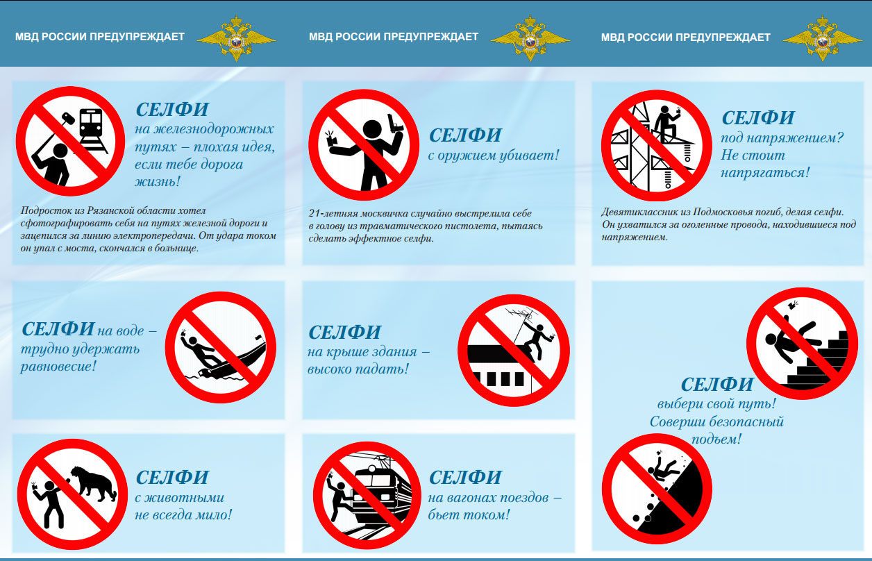
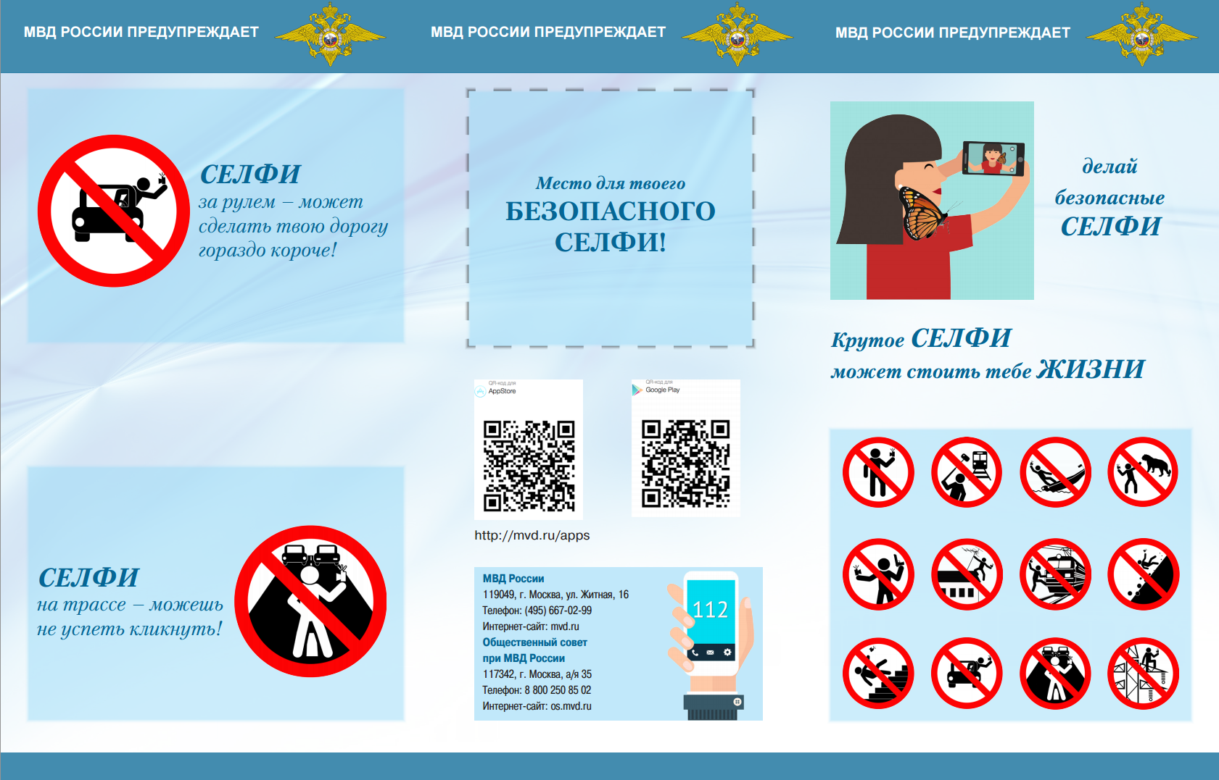
Памятка МВД России по безопасным селфи

